***Родительская гостиная: «Воспитание добротой»***

*Е.П.Полевщикова, учитель высшей категории КГУ «Гимназия №27» г.Алматы*

***Цель:****раскрыть понятие «доброта»; дать понять, что нравственные и гуманные качества закладываются в детстве и огромную роль в воспитании этого направления играет семья.*

***Оборудование:*** *презентация «Воспитание добротой», памятки для родителей.*

***Ход проведения:***

***I. Позитивный настрой на работу.*** У меня к вам просьба: улыбнитесь (обязательно от души), расслабьтесь и скажите мысленно: Мне хорошо!

Мы знаем, как от добрых слов возникает прекрасное человеческое чувство – доброта.

*Послушайте песню «Песенка о доброте» и скажите, о чем мы сегодня будем говорить на родительской гостиной?*

***II. Организационный момент.*** Сообщение темы, цели и повестки родительской гостиной.

Повестка родительской гостиной.

1. ***Раскрыть понятие «доброта»***
2. *Приём «продолжи фразу».*
3. *Цитаты о доброте.*
4. *Просмотр видеоролика «Сила слов».*
5. *Притча о доброте*.
6. ***Обмен опытом.*** *Обсуждение ситуации.*
7. ***Психолого-педагогическое просвещение.***
8. *Родительское программирование.*
9. *Дети- зеркало родителей.*
10. *Взаимоотношение между родителями и детьми.*
11. *Воспитание без крика, ссор и драк.*
12. *«Ералаш».*
13. ***Итог родительской гостиной.***
14. *Вывод.*
15. *Решение.*
16. *Рефлексия.*

***III. Раскрыть понятие «доброта»***

1. *Приём «продолжи фразу»*

Доброта – это…(родители продолжают)

- Что такое доброта? На этот вопрос ответ прочитаем в толковом словаре Ожегова:

*«Доброта – это отзывчивость, душевное расположение к людям, стремление делать добро другим».*

1. *Цитаты о доброте.*

*«Доброта – это то что может услышать глухой и увидеть слепой» Марк Твен.*

*«Быть добрым –это значит понимать, что все люди ошибаются» Андриано Челентано.*

1. *Просмотр видеоролика «Сила слов»*
2. *Просмотр видеоролика «Притча о доброте»*

*Вывод. Если мы будем внимательны к любому человеку, с которым вступаем во взаимоотношения – будь то случайный попутчик или кто-то из близких, - это и будет проявлением доброты. Любой человек раним, любой нуждается в уважении и внимании, и мы не можем ни за что и ни про что причинять ему неудобство, неприятность, а тем более горе, жестокую обиду, рану.*

*Ребенок – это подсолнух: он поворачивается к добру, как к солнцу.*

*Дети тянутся к добрым людям. Им нравится находиться рядом с ними, играть с детьми, которые не обидят их.*

***IV. Обмен опытом.***

*1.Обсуждение ситуации.*

*На глазах у встречающих родителей ученик, выйдя из школы, ударил девочку по голове портфелем.*

*- Ты что делаешь? -  возмущенно крикнула мать мальчика. – Ручка у портфеля совсем слабая, отлетит. С чем в школу ходить будешь?*

*- Разве можно так, мальчик! – послышалось со всех сторон.*

*- А пусть не плюется на переменах! – с искренней убежденность в правоте содеянного ответил тот.*

*- Видите? – видите, воодушевившись объяснением сына, женщина обратилась уже к людям. – Он защищался. Правильно сынок не давай себя в обиду. В следующий раз не плюнет. Но портфель все же беречь надо. Ведь год только начался.*

-А как бы Вы поступили на месте мамы мальчика? (Высказываются мнения)

*2. Родители делятся своим опытом*

*3.Вывод:*

*Ни в коем случае нельзя учить ребёнка давать сдачи, наоборот надо закреплять те черты врождённые, которые есть у ребёнка на данный момент- доброжелательность.*

*В таком возрасте защита и любовь - вот главное, что требуется от родителей. Тогда и ребёнок вырастет спокойным, уравновешенным, доброжелательным, заботливым; а не агрессивным и недоверчивым эгоистом.*

***V. Психолого-педагогическое просвещение.***

*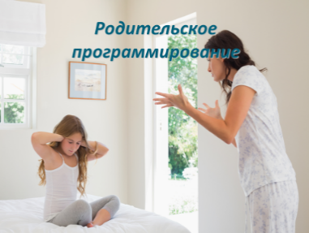1) Просмотр видеоролика «Родительское программирование».* [*https://www.youtube.com/watch?v=yu6Dt55tB6w*](https://www.youtube.com/watch?v=yu6Dt55tB6w)

*- Чему учит этот ролик?*

*Будьте добры к своим детям.*

*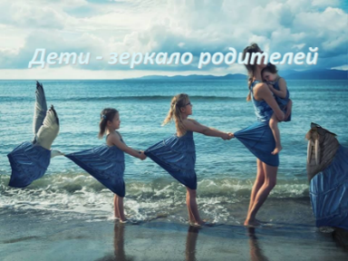2) Просмотр видеоролика «Дети – зеркало родителей».* [*https://www.youtube.com/watch?v=xZu_cEjgbo8*](https://www.youtube.com/watch?v=xZu_cEjgbo8)

*- Чему учит этот ролик?*

*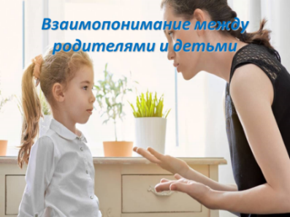 Ребенок, как зеркало, отражает поведение своих родителей, давайте помнить об этом. Давайте показывать достойный пример. Развивайтесь сами духовно, и ваш малыш будет расти вслед за вами!*

*3) Просмотр видеоролика «Взаимопонимание между родителями и детьми»* [*https://www.youtube.com/watch?v=4sWZP5Fjo2Y*](https://www.youtube.com/watch?v=4sWZP5Fjo2Y)

*- С какой целю показан ролик?*

*Надо уделять больше внимания своим детям.*

*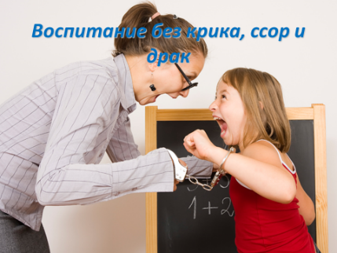 4) Просмотр мультфильма «Если в школе ваш ребёнок плохо выполнил задание»* [*https://www.youtube.com/watch?v=xWkqQQlPd74*](https://www.youtube.com/watch?v=xWkqQQlPd74)*.*

*Лекторий Ульянова Анатолия (психолог).* [*https://www.youtube.com/watch?v=zZAJvjy1y5M*](https://www.youtube.com/watch?v=zZAJvjy1y5M)

*- Что взяли для себя? Не кулак показать, а протянуть ладонь. Не кричать, а выслушать. Попробуйте и Вы увидите, какими теплыми, радостными, спокойными станут Ваши отношения с окружающими людьми, какое удивительное чувство согреет чувство.*

*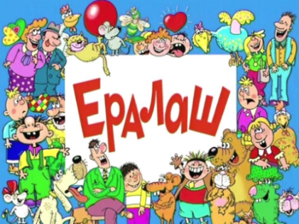5) Просмотр «Ералаша» «Научи меня плохому».* [*https://www.youtube.com/watch?v=pJEGkde1GXM*](https://www.youtube.com/watch?v=pJEGkde1GXM%20%20%20)  *Обсуждение просмотренного.*

***VI. Итог родительской гостиной.***

**1) Вывод**. *Одна из заповедей в воспитании детей – ребенок должен быть добрым, щедрым, уметь делится с друзьями, с большой радостью отдавать, чем брать.*

В заключении хочется всем родителям сказать пожелания из стихотворения А. Татьяничевой.

*«Я желаю, чтобы с вами*

*Людям было веселей,*

*Чтобы добрыми глазами*

*Вы смотрели на людей,*

*Чтобы были справедливы*

*И в решениях мудры.*

*К людям будете добры вы –*

*Люди будут к вам добры!».*

***2) Решение родительской гостиной:***

В обращении с ребенком помнить народную мудрость: «Кто не возьмет лаской – не возьмет и строгостью».

**3) Рефлексия.**

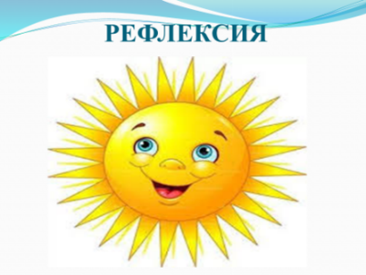

В завершении нашей родительской гостиной, давайте послушаем как вы воспитываете своего ребенка добротой. На лучиках солнца родители пишут:

- Чем я согреваю своего ребенка, как солнышко согревает землю?

**4) Слушание песни Э. Асадова «Берегите своих детей».** <https://www.youtube.com/watch?v=qQPsN3jGnIg>